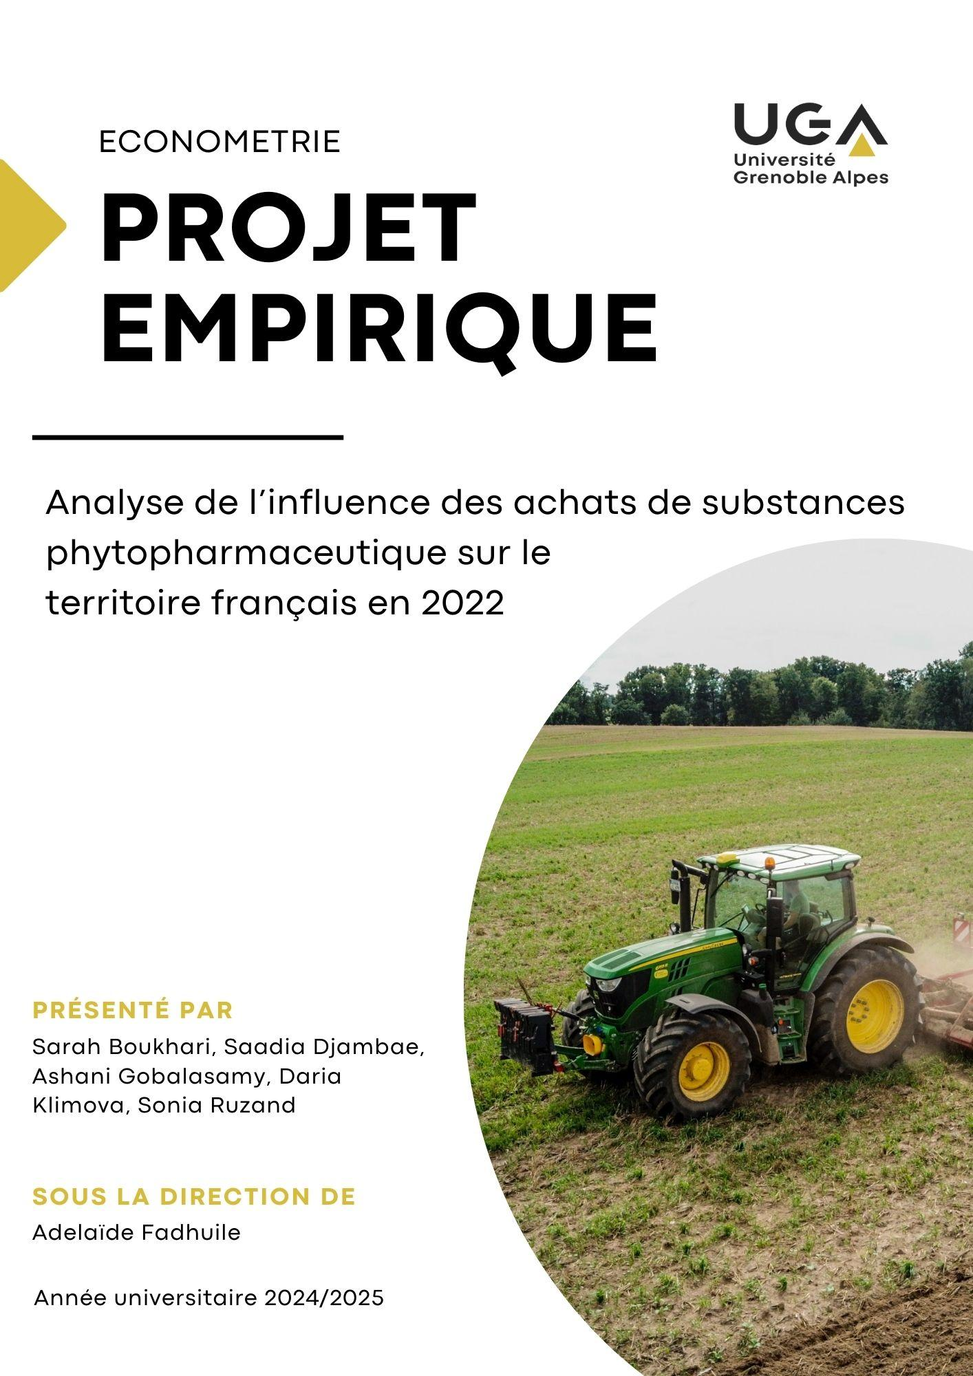
Table des matières
I. Introduction 2
1. Contexte 2
2. Positionnement de la question 2
II. Base de données 3
1. Construction 3
2. Présentation 4
3. Dictionnaire des variables 5
III. Statistiques descriptives et représentations graphiques 6
1. Statistiques descriptives 6
2. Représentations graphiques 7
IV. Modèles et intuitions économiques 9
modèle 1 : niveau-niveau 9
Intuitions 9
modèle 2 : log-niveau 9
modèle 3 : log-niveau avec des interactions 9
V. Tests économétriques 11
1. Student 11
2. Fisher 11
3. R2 12
4. Test Hétéroscédasticité et correction 12
VI. Discussion et conclusion 15
VII. Bibliographie et sources 16
VIII. Annexe 17

Introduction

Contexte
L’usage de substances phytopharmaceutiques, couramment appelées pesticides, suscite aujourd'hui une attention croissante en France en raison de leurs impacts potentiels sur la santé humaine et sur l’environnement. Alors que les préoccupations écologiques et sanitaires ne cessent d’augmenter, notamment avec les plans gouvernementaux successifs visant à réduire leur usage (comme le plan Ecophyto), il est crucial de comprendre quels facteurs influencent encore aujourd’hui les décisions d'achat de ces substances par les communes.
Notre étude se concentre sur l’année 2022, une période marquée par une intensification des politiques publiques de régulation (taxes, restrictions d'usage) et par une sensibilisation accrue aux enjeux de santé publique liés aux produits phytosanitaires.
Nous nous intéressons spécifiquement à la question suivante :
« L'achat de substances phytopharmaceutiques par les communes françaises en 2022 est-il influencé par des facteurs externes tels que la superficie agricole, les taxes, ou encore leur impact potentiel sur la santé et l'environnement ? »
Cette problématique s'inscrit dans un contexte d’évolution des comportements d'achat face à de nouvelles contraintes économiques (pressions fiscales) et sociales (attentes en matière d'écologie et de santé).

Positionnement de la question
Notre démarche s'inscrit à l'intersection de l'économie publique, de l'économie environnementale et de l’économétrie appliquée.
Analyser l'influence de facteurs économiques (superficie agricole, fiscalité) et sociétaux (impact sanitaire et environnemental) permet de mieux comprendre :
- La rationalité économique des communes face à des objectifs parfois contradictoires (besoins agricoles, contraintes budgétaires, responsabilités environnementales).
- L'efficacité des politiques publiques visant à réduire l'usage de substances phytopharmaceutiques par des leviers incitatifs (taxes) ou informatifs (alertes sanitaires).
En mobilisant des outils économétriques adaptés, ce projet vise ainsi à éclairer les débats actuels autour de la transition écologique des territoires, tout en apportant une contribution empirique à l’évaluation des politiques environnementales locales.

Base de données

Construction
Nous avons construit une base de données à partir des informations disponibles sur le site de la BNVD (Base nationale des ventes de produits phytopharmaceutiques par les distributeurs agréés). Nous avons extrait l’ensemble des données d’achat de substances phytopharmaceutiques pour l’année 2022, au niveau communal, pour l’ensemble du territoire français (hors Corse et Outre-mer).
Afin de faciliter l’analyse, ces données ont été agrégées au niveau du code postal de l’acheteur. La base initiale contenait les variables suivantes :
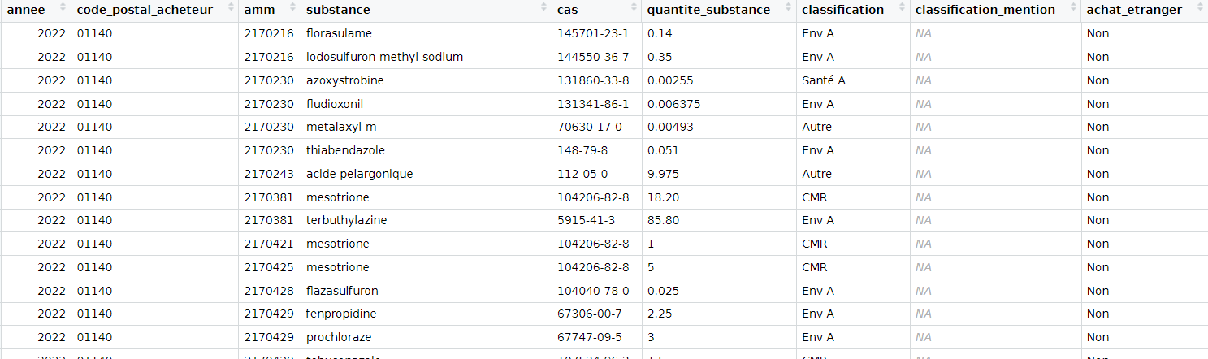
annee : Année de l’achat
code_postal_acheteur : Code postal de l’acheteur
amm : Numéro d’autorisation de mise sur le marché du produit phytopharmaceutique.
substance : libellé de la substance active contenu dans le produit.
cas : identifiant chimique unique de la substance.
quantite_substance : Quantité de substance active achetée (en kg).
classification : Classement de la substance en vigueur l’année d'achat considérée au titre de la redevance pour pollution diffuse.
classification_mention : Mention éventuelle associée au classement de la substance en vigueur l’année d'achat considérée au titre de la redevance pour pollution diffuse.
achat_etranger : Indicateur Oui/Non d’une quantité incluant ou non des achats effectués auprès de distributeurs établis à l’étrangers.
Pour concentrer notre étude sur l’usage des substances, nous avons agrégé les quantités achetées par code postal, en additionnant les volumes de toutes les substances pour chaque zone.
Nous avons ensuite intégré une variable explicative importante : la Surface Agricole Utilisée (SAU), mesurée en hectares. Ces données, issues du site de l’Observatoire des territoires, concernent l’année 2020 (les données 2022 n’étant pas disponibles) et sont disponibles au niveau communal.
Un obstacle s’est posé, car notre base principale est structurée par code postal, et non par commune. Pour résoudre ce problème, nous avons utilisé une table de correspondance entre les codes INSEE des communes et les codes postaux, disponible sur le site de l’INSEE. Grâce à cette table, nous avons pu faire correspondre chaque commune à son ou ses codes postaux, puis agréger les surfaces agricoles par code postal.
En complément, nous avons associé à chaque substance un niveau de taxe environnementale, basé sur sa classification et sa toxicité. Pour cela, nous avons :
- Calculé une moyenne des taux de taxe (€/kg) par code postal ;
- Ajouté une variable supplémentaire, taxe_supp, correspondant à la redevance spécifique liée aux mentions de classification ;
- Intégré une variable binaire, représentant l’impact principal de la substance :
  - 0 = impact environnemental
  - 1 = impact sanitaire
Nous avons ensuite calculé la moyenne de cette variable par département, afin d’obtenir une mesure agrégée de la nature des risques (environnementaux vs sanitaires) dans chaque zone.
Les montants de redevance appliqués par substance sont fondés sur un barème réglementaire, selon la classification suivante :
- CMR (Cancérigène, Mutagène, Reprotoxique) : 9 €/kg
- Santé A : 5,1 €/kg
- Environnement A : 3 €/kg
- Environnement B : 0,9 €/kg
- Autre : 0 €/kg
À cela s’ajoutent les redevances spécifiques liées aux mentions :
- Mention "Exclusion" : +5 €/kg
- Mention "Substitution" : +2,5 €/kg
- Autres mentions / Absence de mention : +0 €/kg
Ces montants nous ont permis de calculer une taxe totale par substance, puis d’en faire la moyenne pondérée par code postal, afin de refléter la pression fiscale environnementale globale exercée sur chaque territoire.
Nous avons ensuite procédé à un nettoyage de notre base de données, c'est-à-dire suppression des variables qualitatives nominales inutiles pour l’analyse économétrique.

Présentation
L’ “individu” de notre base est le code postal, ce qui signifie que chaque observation correspond à un territoire défini par son code postal. Au total, notre base compte 5804 observations et est en coupe transversale.
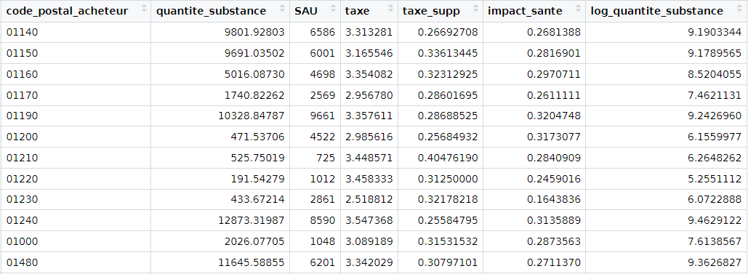

Dictionnaire des variables
Nom de la variable | Type | Description
code_postal_acheteur | Qualitative nominale | Code postal des acheteurs de substances phytopharmaceutiques (hors Corse et Outre-mer)
quantite_substance | Quantitative continue | Quantité totale achetée de substances phytopharmaceutiques par code postal en 2022 (en kg)
SAU | Quantitative continue | Superficie agricole utilisée par code postal (en hectares, données de 2020)
taxe | Quantitative continue | Moyenne du taux de redevance (€/kg) en fonction de la classification des substances
taxe_supp | Quantitative continue | Moyenne des redevances supplémentaires (€/kg) selon les mentions de classification
impact_sante | Quantitative continue | Moyenne du type d’impact plus l’indice est proche de 1, plus il impact la santé dans la commune, plus il est proche de 0, plus il impactera l’environnement.

III. Statistiques descriptives et représentations graphiques

Statistiques descriptives

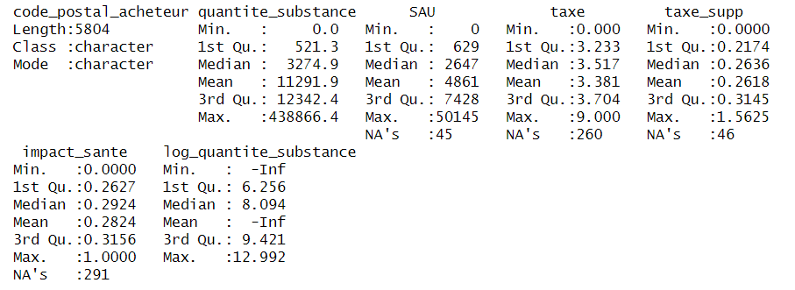
À la suite des statistiques descriptives, plusieurs éléments importants ressortent.
Tout d’abord, on remarque une forte hétérogénéité territoriale dans l’usage des produits phytopharmaceutiques. Cela se traduit par une grande variation entre les quantités minimales et maximales utilisées : de 0 kg à plus de 438 tonnes. La moyenne (11,z2919 tonnes) est largement supérieure à la médiane (3,2749 tonnes), ce qui montre que quelques zones consomment énormément, tandis que la majorité des territoires utilisent des volumes beaucoup plus faibles. Cette situation reflète des différences marquées entre les zones agricoles intensives et d’autres plus rurales ou urbaines.
Ensuite, on observe une asymétrie dans les distributions, notamment pour la quantité de substances utilisées et la Surface Agricole Utilisée (SAU). Par exemple, la SAU moyenne est de 4 861 ha, mais la médiane est de 2 647 ha, avec un maximum de plus de 50 000 ha. Cela signifie que certaines communes disposent de surfaces agricoles très vastes qui tirent la moyenne vers le haut, alors que la plupart ont des tailles plus modestes. Le même phénomène est visible pour les quantités de substances.
Enfin, concernant l’impact des substances, on constate que l’impact environnemental est largement majoritaire. En effet, la variable impact_sante a une moyenne de 0,282 et une médiane de 0,2924, ce qui est bien plus proche de 0 (impact environnemental) que de 1 (impact sanitaire). Cela signifie que les substances utilisées sont, dans la majorité des cas, plus nocives pour l’environnement que pour la santé humaine, ce qui semble cohérent avec les usages agricoles à grande échelle dans certaines régions.
Concernant les valeurs manquantes présentes dans les variables taxe, taxe_supp, SAU et impact_sante, nous avons fait le choix de ne pas ajouter artificiellement les données manquantes. En effet, ces informations sont absentes car elles ne sont pas disponibles dans les sources d’origine, ou bien parce qu’elles concernent des cas particuliers pour lesquels aucune classification ou surface agricole n’a pu être attribuée de manière fiable.
Nous avons préféré conserver la qualité des données en acceptant de perdre certaines observations, plutôt que d’introduire des valeurs incertaines ou erronées dans notre modèle. Ce choix vise à garantir la robustesse des analyses économétriques à venir.

Représentations graphiques
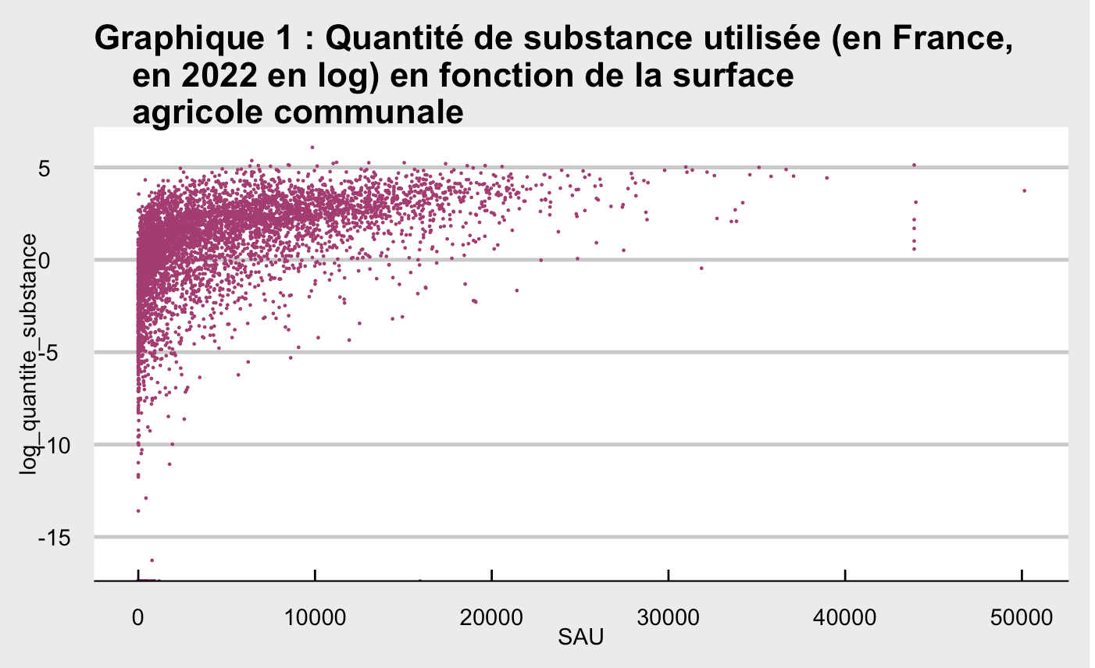
Dans les communes ayant une SAU faible (0 à 10 000 ha), la plupart utilisent peu de substances, mais certaines en consomment beaucoup plus que les autres. Pour les communes avec une SAU moyenne (10 000 à 30 000 ha), on observe encore d'importantes différences, avec une légère tendance à utiliser davantage de substances à mesure que la SAU augmente. Enfin, dans les communes ayant une SAU élevée (30 000 à 50 000 ha), bien qu'elles soient moins nombreuses, l'utilisation des substances varie également de manière significative d'une commune à l'autre.
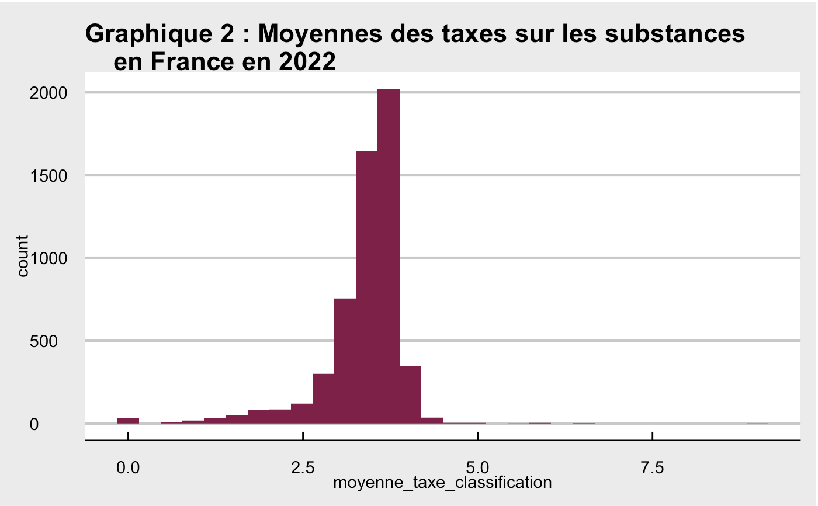
En 2022, la plupart des communes ont une taxe moyenne comprise entre 3,5 et 4 € par kg de substance active. Cela traduit une politique fiscale relativement homogène concernant la taxation des pesticides. Très peu de substances sont soumises à des taxes supérieures à 5€, ce qui indique que les niveaux de taxation élevés restent exceptionnels. À l'inverse, quelques substances présentent des taxes très faibles, voire nulles.
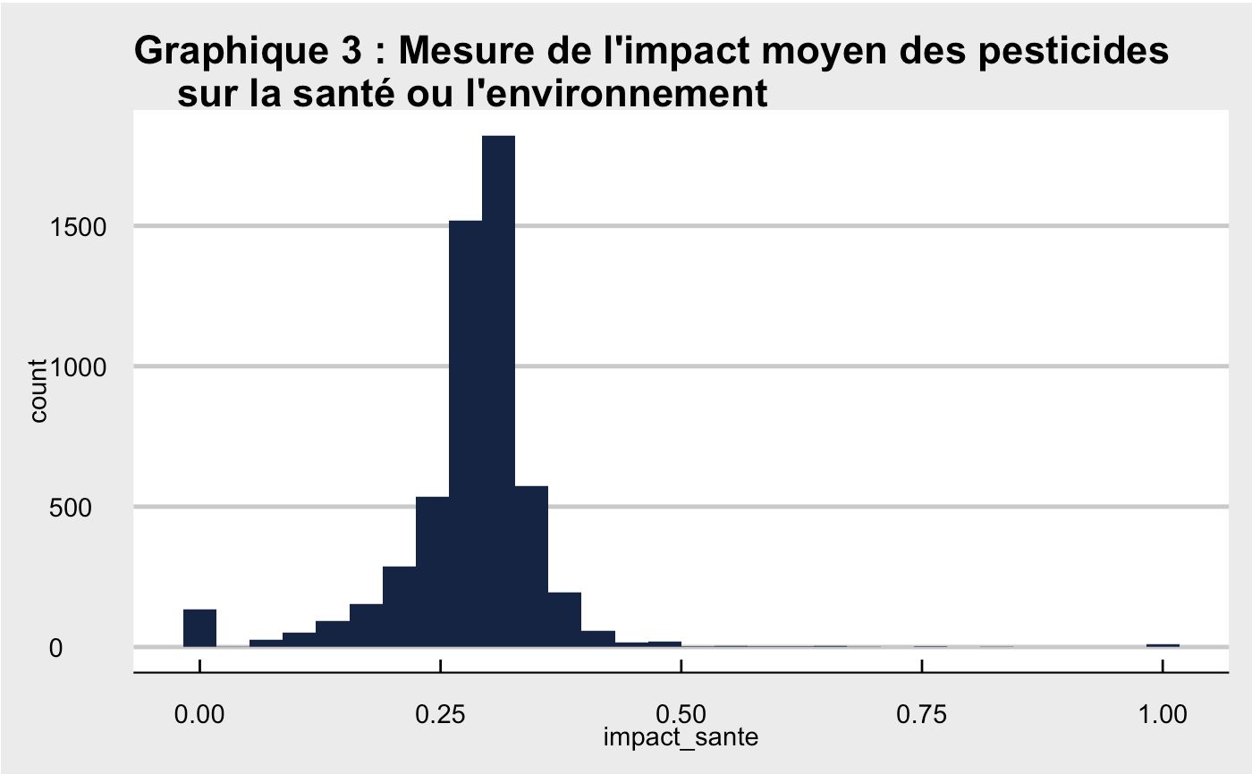
Le graphique montre la distribution de la variable impact_sante, où 0 correspond à un impact environnemental et 1 à un impact sur la santé. La majorité des pesticides utilisés ont un impact réel principalement environnemental (valeurs autour de 0,25). Très peu de substances présentent un impact dominant sur la santé. Globalement, les pesticides mesurés affectent surtout l’environnement.

IV. Modèles et intuitions économiques

modèle 1 : niveau-niveau
Équation à estimer : quantité_substanceᵢ = β₀ + β₁·SAUᵢ + β₂·taxeᵢ + β₃·taxe_suppᵢ + β₄·impact_santéᵢ + uᵢ

Intuitions
β₀ : attendu comme positif. Il représente la quantité de substance achetée lorsque toutes les variables explicatives sont nulles. Bien que cette situation soit théorique, β₀ permet de capturer les achats résiduels non expliqués par la surface agricole, la fiscalité ou l'impact sanitaire. Son signe traduit l'existence d'une consommation minimale indépendante des principaux déterminants modélisés.
β₁ : attendu comme positif. Une augmentation de la Surface Agricole Utilisée (SAU) de 1 hectare devrait augmenter la quantité de substance achetée de β₁ kg, car une grande surface agricole incite à utiliser davantage de substance.
β₂ : attendu comme négatif. Une augmentation de la taxe liée à la classification toxicologique ou environnementale des substances devrait réduire la quantité achetée de β₂ kg, car un coût plus élevé incite à substituer ou réduire l’usage des substances les plus taxées.
β₃ : attendu comme négatif. Une redevance supplémentaire sur certaines substances (notamment celles portant les mentions "Exclusion" ou "Substitution") devrait également réduire les achats de β₃ kg, en renforçant l’effet désincitatif.
β₄ : de signe incertain. Cela dépend si les acheteurs sont plus sensibles aux impacts sanitaires (valeurs proches de 1) ou environnementaux (valeurs proches de 0). L’effet peut donc être positif ou négatif selon leur sensibilité.

modèle 2 : log-niveau
Équation à estimer : log_quantité_substanceᵢ = β₀ + β₁·SAUᵢ + β₂·taxeᵢ + β₃·taxe_suppᵢ + β₄·impact_santéᵢ + uᵢ
En transformant la variable dépendante en logarithme, le modèle devient un modèle à semi-élasticité : une variation unitaire des variables explicatives entraîne une variation en pourcentage de la quantité de substances achetées. Cela permet une lecture plus intuitive des effets proportionnels.

modèle 3 : log-niveau avec des interactions
Équation à estimer : log_quantité_substanceᵢ = β₀ + β₁·SAUᵢ + β₂·taxeᵢ + β₃·taxe²ᵢ + β₄·taxe_suppᵢ + β₅·(taxe_supp)²ᵢ + β₆·impact_santéᵢ + uᵢ
Nous avons ajouté des termes au carré pour permettre au modèle de capter des effets non linéaires. Cela signifie que l’impact des taxes sur la quantité consommée peut varier selon leur niveau, et ne pas être constant. Cela rend le modèle plus flexible et plus proche de la réalité. Pour vérifier si l’ajout des termes au carré améliore significativement l’ajustement du modèle, nous réalisons un test de contrainte. Ce test consiste à comparer le modèle complet (avec les termes au carré) à un modèle restreint (sans ces termes). L'objectif est de tester si les coefficients associés aux variables au carré sont simultanément nuls, ce qui indiquerait que leur présence n’est pas nécessaire, ou au contraire, qu'ils apportent une information pertinente pour expliquer la variable dépendante.
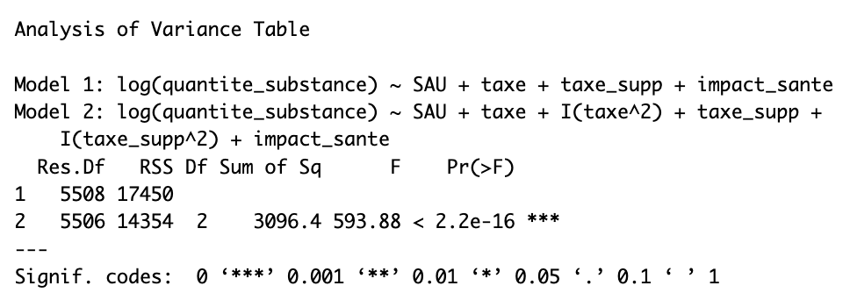
Test de contrainte

Hypothèse nulle : δ3 = 0, δ5 = 0
Statistique de test : F = ((SCRc−SCRn)/q) / ((SCRn)/(n−k−1))
Règle de décision : on rejette H0 si F ≥ F q,n−k−1
Application : F = 593.88 > F th = 3, on rejette H0 : on conclut que l’ajout des termes au carré améliore significativement le modèle en permettant une meilleure prise en compte de la relation non linéaire entre les variables explicatives et la variable dépendante.
Après plusieurs étapes de spécification, le modèle final retenu pour expliquer la variable dépendante est le suivant :
Équation à estimer

Équation estimée

Les interprétations des paramètres sont :

β₀ : Lorsque toutes les variables explicatives et que la substance a un impact uniquement sur l’environnement (impact_sante = 0), alors la quantité achetée estimée est de 0,000009537 tonnes.
β₁ : Une utilisation de 1 hectare supplémentaire de la surface agricole est associée à une hausse de 0.0167 % de la quantité de substances.
β₂ : Une augmentation d'un euro de la taxe est associée à une augmentation de 459.27% de la quantité de substances achetées, ce qui est contre intuitif.
β₃ : Non-linéarité de l'effet de la taxe. La négativité de ce coefficient suggère qu'une augmentation supplémentaire de la taxe après un certain seuil réduira peut-être la quantité de substances.
β₄ : Une augmentation d'un euro de la taxe supplémentaire conduit à une augmentation de 898.47% de la quantité de substances achetées.
β₅ : L'impact de la taxe supplémentaire sur la quantité de substance a un effet de saturation (négatif après un certain seuil), comme pour le terme quadratique de la taxe standard.
β₆ : Lorsque l'impact est sur la santé, alors il y a une augmentation de 584.61% de la quantité de substances achetées.

V. Tests économétriques

Student
Afin d’évaluer la significativité individuelle des coefficients estimés, nous réalisons un test de Student.

Hypothèse de test au seuil de 5%: H0 : β0 = 0 vs H1 : β0 ≠ 0
Statistique de test: tβ̂0 = (β̂0 − β0) / σ̂(β̂0) ∼t1−α/2(n−(k + 1))
Règle de décision :
Si |tβ0 | > t1−α/2(n − (k + 1)), on rejette H0

Application
tβ0 = -16.02 & t1−α/2(n − (k + 1))= 1.96
|tβ0 | > t1−α/2(n − (k + 1)), on rejette H0, β0 est significativement différent de zéro
|tβ1 | > t1−α/2(n − (k + 1)), on rejette H0, β0 est significativement différent de zéro
|tβ2 | > t1−α/2(n − (k + 1)), on rejette H0, β0 est significativement différent de zéro
|tβ3 | > t1−α/2(n − (k + 1)), on rejette H0, β0 est significativement différent de zéro
|tβ4 | > t1−α/2(n − (k + 1)), on rejette H0, β0 est significativement différent de zéro
|tβ5 | > t1−α/2(n − (k + 1)), on rejette H0, β0 est significativement différent de zéro
|tβ6 | > t1−α/2(n − (k + 1)), on rejette H0, β0 est significativement différent de zéro
L’ensemble des variables sont hautement significatives (***) (p-value inférieure à 0.001), chaque coefficient est significativement différent de zéro ce qui signifie que les variables ont un effet statistiquement fiable sur la quantité de substance dans ce modèle.

Fisher
Pour évaluer la significativité globale du modèle , nous réalisons un test de Fisher.

Hypothèse de test au seuil de 5%: H0 : βi = 0 ; H1 : βi ≠ 0 avec i = 1, 2, …, 6

Statistique de test:
F = (SCE / k) ÷ (SCR / [n − (k + 1)]) = (R² / k) ÷ [(1 − R²) / (n − (k + 1))] ∼ F{v₁, v₂}
Règle de décision : si F > F{v₁, v₂}, on rejette H0
Application :
v1 = 6 (nombre de variables explicatives) et v2 = 5506 (degrés de liberté résiduels)
F théorique ≈ 2.10 à 5 %
F = 1006 et p-valeur : < 2.2e-16
Comme 1006 > 2.10 et que la p-valeur est inférieure à 0,05, nous rejetons l’hypothèse H₀. Alors, le modèle est globalement significatif, c’est-à-dire qu’il explique significativement la variable dépendante (log de quantité de substance).

R2
R2 = SCE/SCT = 1 - (SCR/SCT) = 0.5229
La R2 de notre modèle est égale à 52.29%. Cela signifie que 52.29% de la variance de la variable dépendante (ici, log(quantite_substance)) est expliquée par le modèle, c’est-à-dire par l’ensemble des variables indépendantes (SAU, taxe, taxe², taxe_supp, taxe_supp², impact_sante). Ce niveau de R² est suffisamment élevé pour indiquer que le modèle a une bonne capacité explicative.

Test Hétéroscédasticité et correction
Comme notre base de données est en coupe transversale, il est possible que l’hypothèse H2 sur l’homoscédasticité ne soit pas respectée. Cela impliquerait que, bien que le modèle des Moindres Carrés Ordinaires (MCO) reste sans biais et convergent, la matrice de variance-covariance estimée ne serait plus valide, rendant les inférences statistiques peu fiables. Afin de vérifier la présence éventuelle d’hétéroscédasticité, nous avons réalisé le test de Breusch-Pagan ainsi que le test de White.

Test de Breusch-Pagan
Hypothèse de test au seuil de 5% : H₀ : σ²ᵢ = σ²ᵤ vs H₁ : σ²ᵢ = h(Zᵢ·α) avec i = 1,...,N

Pour réaliser le test nous suivons les étapes suivants:
1. Estimation du modèle par les MCO (Moindres Carrés Ordinaires).
2. Prédiction de ûᵢ²
3. Régression auxiliaire :
ûᵢ² / σᵤ² = a₀ + a₁·SAUᵢ + a₂·taxeᵢ + a₃·taxe²ᵢ + a₄·taxe_suppᵢ + a₅·(taxe_supp)²ᵢ + a₆·impact_santéᵢ + ηᵢ

La statistique de test est donnée par : QBP = SCE/2

Règle de décision : on rejette H0 si QBP > χ²

Application :
χ²₆ ≈ 12.59 avec df = 6 et QBP = 611.16
Comme QBP = 611.16 > 12.59, on rejette H0 : les perturbations sont hétéroscédastiques.

Test de White
Hypothèse de test au seuil de 5%: H₀ : σ²ᵢ = σ²ᵤ vs H₁ : σ²ᵢ ≠ σ²ᵤ pour au moins un seul i ≠ j

Pour réaliser le test nous suivons les étapes suivants:
1. Estimation du modèle par les MCO (Moindres Carrés Ordinaires).
2. Prédiction de ûᵢ²
3. Régression auxiliaire :
ûᵢ² = a₀ + a₁·SAUᵢ + a₂·taxeᵢ + a₃·taxe²ᵢ + a₄·taxe_suppᵢ + a₅·(taxe_supp)²ᵢ + a₆·impact_santéᵢ + a₇·(SAUᵢ)² + a₈·(taxeᵢ)² + a₉·(taxe²ᵢ)² + a₁₀·(taxe_suppᵢ)² + a₁₁·((taxe_supp)²ᵢ)² + a₁₂·(impact_santéᵢ)² + a₁₃·(SAUᵢ·taxeᵢ) + a₁₄·(SAUᵢ·taxe²ᵢ) + a₁₅·(SAUᵢ·taxe_suppᵢ) + a₁₆·(SAUᵢ·(taxe_supp)²ᵢ) + a₁₇·(SAUᵢ·impact_santéᵢ) + a₁₈·(taxeᵢ·taxe²ᵢ) + a₁₉·(taxeᵢ·taxe_suppᵢ) + a₂₀·(taxeᵢ·(taxe_supp)²ᵢ) + a₂₁·(taxeᵢ·impact_santéᵢ) + a₂₂·(taxe²ᵢ·taxe_suppᵢ) + a₂₃·(taxe²ᵢ·(taxe_supp)²ᵢ) + a₂₄·(taxe²ᵢ·impact_santéᵢ)+ a₂₅·(taxe_suppᵢ·(taxe_supp)²ᵢ) + a₂₆·(taxe_suppᵢ·impact_santéᵢ) + a₂₇·((taxe_supp)²ᵢ·impact_santéᵢ) + ηᵢ

La statistique de test est donnée par : QW = N × R² ≈ χ²[(k + 1)(k + 2)/2 − 1]

Règle de décision : on rejette H0 si QW > χ²th

Application :
QW = 1865.445 et χ²th = 40,113
Comme QW > χ²th , on rejette H0 : les perturbations sont hétéroscédastiques.

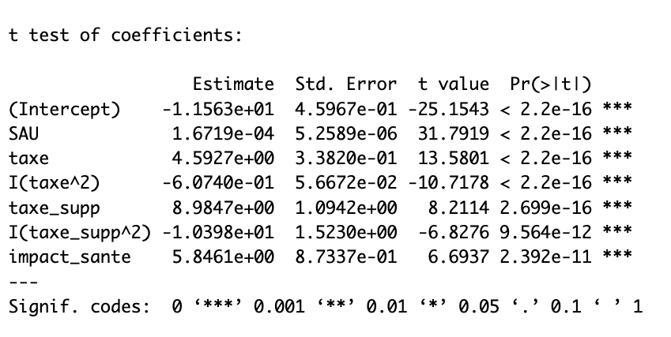
Les résultats des tests de Breusch-Pagan et de White révèlent la présence d'hétéroscédasticité dans notre modèle. Cette situation implique que l'hypothèse H2 des MCO n'est pas respectée. En conséquence, bien que les estimateurs des MCO demeurent sans biais et convergents, les inférences statistiques classiques, basées sur la matrice de variance-covariance standard, deviennent invalides. Afin de garantir la fiabilité de nos tests statistiques nous avons décidé de corriger ce problème en utilisant des écarts-types robustes à l’hétéroscédasticité. Ainsi, si nos estimations restent inchangées, les erreurs standards et les résultats des tests d’inférence statistique, eux, sont modifiés. L’analyse montre que l’ensemble des variables explicatives est significativement différent de zéro au seuil de 5 %.

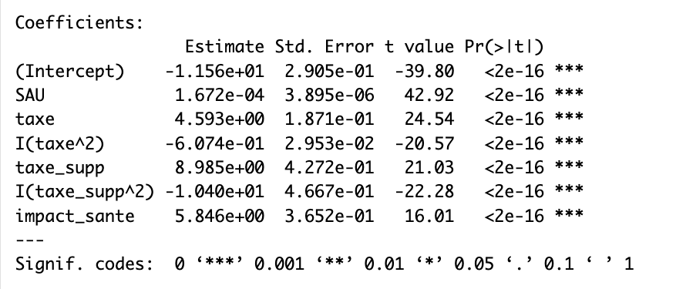

avec les écarts-types robustes
sans les écarts-types robustes

- Effet seuil de la taxe et la taxe supplémentaire
L’analyse des résultats montre que la taxe a un effet positif sur la quantité de substances phytopharmaceutiques consommées, tandis que le terme de la taxe au carré présente un effet négatif. Ce résultat suggère l'existence d'un effet seuil : au-delà d’un certain niveau de taxe, son impact sur la consommation devient négatif, contribuant ainsi à réduire l'achat de substances. Un raisonnement similaire peut être tenu pour la taxe supplémentaire. Afin de vérifier statistiquement l’existence de ces effets seuils, nous réalisons un test unilatéral de Student sur les combinaisons linéaires des coefficients associés à la taxe et à son carré, ainsi qu’à la taxe supplémentaire et son carré.

Test unilatéral : taxe
Hypothèse de test au seuil de 5% : H0 : β₂ + 2β₃ ≥ 0 vs H1 : β₂ + 2β₃ < 0
Statistique de test : t(β̂₂ + 2β̂₃) = [(β̂₂ + 2β̂₃) − (β₂ + 2β₃)] / σ̂(β̂₂ + 2β̂₃) ∼t1−α(n−(k + 1))
Règle de décision : si t(β̂₂ + 2β̂₃)< - t1−α(n−(k + 1)), on rejette H0
Application :
V(β̂₂ + 2β̂₃) = V(β̂₂) + 4V(β̂₃) + 4cov(β̂₂,β̂₃) = 0.11438 + 4*0.00321 + 4*(-0.01822) = 0.05434

t(β̂₂ + 2β̂₃) = (4.5927 + 2 * (-0.6074)) / √0.05434 ≈ 14.49
-t1−α(n−(k + 1)) = - 1.65
t(β̂₂ + 2β̂₃) > - t1−α(n−(k + 1)), on ne rejette pas H0, il n’existe pas un effet seuil pour lequel l’effet de la taxe a un effet négatif sur la quantité de substances phytopharmaceutiques. Ainsi, la taxe ne semble pas exercer d'effet marginal décroissant suffisamment marqué pour inverser son impact sur la quantité de substances phytopharmaceutiques achetées.

Test unilatéral : taxe supplémentaire
Hypothèse de test au seuil de 5% : H0 : β₄ + 2β₅ ≥ 0 vs H1 : β₄ + 2β₅ < 0
Statistique de test : t(β̂₄ + 2β̂₅) = [(β̂₄ + 2β̂₅) − (β₄ + 2β₅)] / σ̂(β̂₄ + 2β̂₅) ∼t1−α(n−(k + 1))
Règle de décision : si t(β̂₄ + 2β̂₅)< - t1−α(n−(k + 1)), on rejette H0
Application :
V(β̂₄ + 2β̂₅) = V(β̂₄) + 4V(β̂₅) + 4cov(β̂₄,β̂₅) = 1.19721 + 4*2.31953 + 4*(-1.56471) = 4.21649

t(β̂₄ + 2β̂₅) = (8.985 + 2 * (-10.4)) / √ 4.21649 ≈ -5.754
-t1−α(n−(k + 1)) = - 1.65

t(β̂₄ + 2β̂₅) < - t1−α(n−(k + 1)), on rejette H0, il existe bien un effet seuil à partir duquel la taxe supplémentaire exerce un impact négatif sur la quantité de substances phytopharmaceutiques achetées.

VI. Discussion et conclusion

Dans ce projet, nous avons étudié les facteurs influençant l’achat de substances phytopharmaceutiques par les communes françaises en 2022. Pour cela, nous avons décidé de constituer une base de données combinant les volumes d’achats de pesticides, les superficies agricoles, les niveaux de taxation et l’impact sanitaire ou environnemental des substances.

Nous avons ensuite mobilisé différents modèles économétriques (niveau-niveau, log-niveau et log-niveau avec interactions) et réalisé de nombreux tests statistiques pour évaluer la robustesse de nos résultats.

Ainsi, nous pouvons déduire que la politique fiscale (et plus précisément la pression fiscale) a l'influence la plus forte sur l'achat de pesticides. En particulier, la taxe supplémentaire réduit de manière significative la motivation des agriculteurs à acheter des pesticides. Selon les résultats du test unilatéral, la taxe ordinaire n’a pas de seuil à partir duquel son effet devient fortement négatif sur l’achat de pesticides. En revanche, le test montre que la taxe supplémentaire à bien cet effet.

Ensuite, nous voyons que la taille de la surface agricole a aussi un impact : plus la surface est grande, plus il est probable que l’agriculteur achète des pesticides. Cependant, cet effet reste très faible, seulement 0.0167%.

Nous pouvons également noter que la prise de conscience des impacts sanitaires et environnementaux n’a pas d’effet direct observable sur les comportements d’achats, suggérant que les motivations économiques restent dominantes.

En résumé, parmi tous les facteurs étudiés dans notre modèle, c'est la surtaxe qui a le plus grand impact pour réduire l’usage de pesticides. Toutefois, pour être pleinement efficaces, ces politiques pourraient être complétées par des actions de sensibilisation et d'accompagnement technique auprès des collectivités ou bien de mettre en place un niveau de taxe plus élevé pour vraiment avoir un impact sur l’usage de pesticides.

À l’avenir, il serait pertinent d'étendre cette analyse à plusieurs années pour observer l'évolution des comportements dans le temps, ou d'intégrer d'autres variables telles que l'engagement environnemental local ou les subventions à l'agriculture durable.

VII. Bibliographie et sources

Observatoire des Territoires. Surface agricole utilisée (SAU). Observatoire des Territoires. https://www.observatoire-des-territoires.gouv.fr/surface-agricole-utilisee-sau
Data.gouv.fr. Base officielle des codes postaux. Data.gouv.fr. https://www.data.gouv.fr/fr/datasets/base-officielle-des-codes-postaux/
Eaufrance. Ventes de produits phytopharmaceutiques - Bases de données. Eaufrance. https://ventes-produits-phytopharmaceutiques.eaufrance.fr/search
Eaufrance. Ventes de produits phytopharmaceutiques - Article. Eaufrance. https://ventes-produits-phytopharmaceutiques.eaufrance.fr/articles/5

VIII. Annexe
Modèle 1 - premier modèle estimé
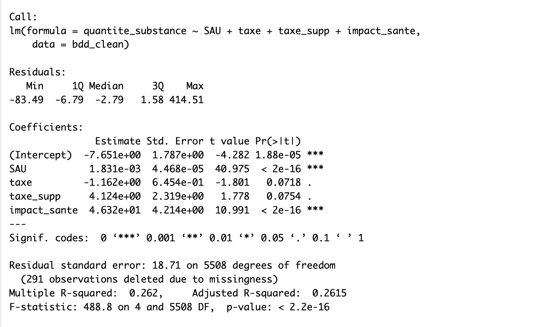

Modèle 2- deuxième modèle estimé (on a mis la quantité en log et ajouté les termes au carré)

